附件1

2024年“规范执业，医法同行”法律法规
专题培训班回执
单位名称：
联系人 |  |  |  |  | 电 话
发票抬头 |  |  |  |  | 邮 箱
纳税人识别号
参训人员信息
姓名 | 性别 |  | 科室及职务 | 身份证号码 |  |  | 联系电话
注：1.请务必填写完整学员信息，以免影响审核入群；请将报名表电子版发至电子邮箱ynwsrckfb@163.com。
附件2

2024年“规范执业，医法同行”法律法规
专题培训班进群二维码

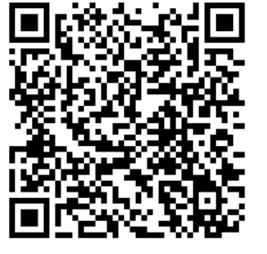

附件3
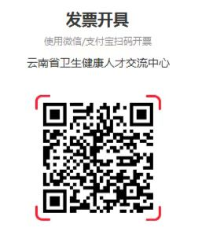

开票注意事项：
1.注意填写真实完整的电话号码、邮箱号（发票推送短信、邮箱）。
2.认真核对自己单位的开票信息（单位全称、纳税人识别号）。
3.如发票需开具银行账号、单位地址请自行填写完整。

